Studiehandledning

Anvisningar till färdighetsträningar

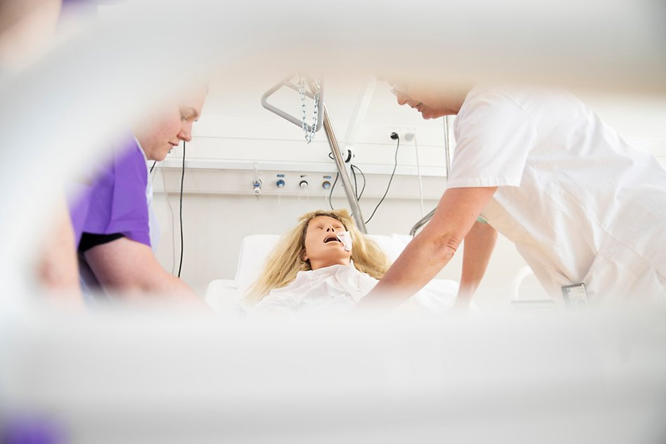

Akademin för hälsa och välfärd
Sjuksköterskeprogrammet 180p

Allmän information inför färdighetsträningar

Undervisningen genomförs i kliniskt träningscentrums (KTC) lokaler i Halmstad respektive Varberg. Ni studenter blir indelade i studiegrupper och erhåller tider utifrån kursens schemaläggning. Start‐ och stopptider för respektive studiegrupp är exakta och vi ber er därför att respektera dessa tider, vid sen ankomst eller missat tillfälle hänvisas studenten till igentagningsstillfälle.

För att komma in på Högskolan i Halmstad/Varberg behöver du använda ditt passerkort/passagetagg då entréerna till kliniskt träningscentrum (KTC) är låsta.

Färdighetsträningar på Kliniskt Träningscentrum (KTC)

Introduktion

Syftet med färdighetsträningar på KTC är att studenten praktiskt ska få träna sina teoretiska kunskaper i en så verklighetstrogen vårdmiljö som möjligt. På KTC tränas grundläggande omvårdnad och tekniska färdigheter i lärarledda färdighetsträningar. Även icketekniska färdigheter, såsom teamsamverkan och kommunikation tränas (Elmqvist, Johansson & Tiger Axelsson, 2015; Elmqvist, Johansson & Tiger Axelsson, 2015; Ewertsson, Allvin, Holmström & Blomberg, 2015).
Under färdighetsträningen tränas studenten i att utveckla ett medvetet och reflekterande förhållningssätt i vårdsituationer, vilket bidrar till en god och säker vård samt en säker arbetsmiljö (Forsberg, 2016; Elmqvist, Johansson & Tiger Axelsson, 2015). Genom att träna på KTC tydliggörs patientsäkerheten Genom att du som student får träna på riskmedvetenhet och reflektera kring säkerhet vid kliniskt arbete, lära dig bedöma och förebygga vårdskador (Elmqvist, Johansson & Tiger Axelsson, 2015). I läkemedelshanteringsprocessen är det vanligt med medicintekniska produkter. Det kan vara till exempel sprutor, kanyler, infusionspumpar, slangar, sonder och doseringshjälpmedel. Den hälso- och sjukvårdspersonal som använder dem måste ha nödvändig utbildning och kompetens för uppgiften. Dessutom ska produkterna kontrolleras och underhållas (Socialstyrelsen, 2022). Det innebär även en trygghet och säkerhet för dig som student att få träna på detta innan du utför vårdmoment i klinisk verksamhet

Färdighetsträning utgör en naturlig koppling mellan högskola och klinisk verksamhet samt medvetandegör kunskap om kärnkompetenserna; personcentrerad vård, samverkan i team, evidensbaserad vård, förbättringskunskap och kvalitetsutveckling och informatik så att en professionell kompetens till sjuksköterska utvecklas. Den teoretiska grunden får du i kurserna som ingår i utbildningen och den praktiska grunden tränar du upp under färdighetsträningen. Kunskapen utvecklas genom att aktivt träna de teoretiska kunskaperna, vilket ger konkret erfarenhet.
Inför varje färdighetsträning ansvarar studenten för att läsa på i kurslitteratur/anvisad litteratur samt genomföra pre-test. Att studenten kommer väl förbered teoretiskt är en förutsättning för god lärandemiljö på KTC (Ewertsson et al., 2015; Pålsson, 2020). Efter varje färdighetsträning sker reflektion i grupp utifrån modellen om hur huvud, hjärta, hand samverkar i den evidensbaserade omvårdnaden (Forsberg, 2016). På KTC tjänstgör lärare från högskolan tillsammans med kliniskt verksamma sjuksköterskor från Region Halland som en brygga till vårdverksamheten. Färdighetsträningar bidrar till att stärka studentens trygghet i det framtida yrkeslivet.
Den pedagogiska modell som används på KTC är Peer-learning, vilken bland annat innebär att studenter lär med och av varandra (Pålsson, 2020). Inom peer-learning ingår att granska den egna och medstudentens insats samt ge varandra konstruktiv feedback i en tillåtande miljö (Ewertsson et al., 2015; Pålsson, 2020). Peer-learning främjar lärande och kännetecknas av ett studentaktiverande lärandesätt, där kunskap och färdigheter utvecklas genom social interaktion.
Basala hygienrutiner och riktlinjer kring arbetsdräkt gäller och ska därför alltid tillämpas vid all färdighetsträning på KTC.

Hel hud
Det är viktigt att ha hel hud på händer och underarmar under Färdighetsträning/VFU. Sår eller eksem på händerna eller underarmarna medför ökad risk för smittspridning både till patienter och till den vård- och omsorgspersonal som har skadad hud. Vid sår och hudproblem på händer eller underarmar, ta kontakt med respektive lärare och examinator i god tid innan färdighetsträningen/VFU startar.

Arbetskläder
Arbetskläder består av överdel och byxa. Ärmen ska sluta ovanför armbågen (SOSF 2015:10). Den korta ärmen är en förutsättning för att kunna utföra korrekt handhygien (Socialstyrelsen, 2020).
En lång ärm kan medföra att smittämnen förs vidare (AFS 2018:4).
Kläder (3 set/student) lämnas ut under första terminen och ska behållas av studenten genom hela sjuksköterskeprogrammet. Arbetsdräkten ska vara synligt ren och endast användas på KTC.
Privat sjal kan används under färdighetsträningen och under VFU (används privat sjal under VFU ska den i så fall tvättas efter varje arbetspass/dag (Socialstyrelsen, 2020)).

En student som genomför VFU och som deltar i arbetet på en arbetsplats likställs med arbetstagare. Det är därför verksamhetens ansvar att tillhandahålla korrekt arbetsklädsel till studenten. Om det finns individuella behov tex. specialstorlek på kläder, önskemål att använda verksamhetens sjal är det studentens ansvar att i god tid (senast tre veckor innan VFU start) kontakta verksamheten och informera om detta. Därefter ska verksamheten beställa kläder och se till att de finns tillgängliga till studentens första dag på VFU. Utan arbetskläder kan studenten inte delta i patientnära arbete.

Hår
Långt hår och skägg ska fästas upp så att det inte hänger eller faller ned i arbetsfältet. Om sjal används ska den fästas så den inte lossnar, nedhängande delar ska vara instoppade i halslinningen och den ska vara synligt ren (Socialstyrelsen, 2020).

Smycken, naglar och bandage
Ringar, armband eller armbandsklocka får inte användas (SOSF 2015:10, AFS 2018:4).
Naglarna ska vara kortklippta samt fria från nagellack och annat konstgjort material (SOSF 2015:10). Bandage, plåster, stödskenor eller motsvarande ska inte användas på händer och underarmar (SOSFS 2015:10, AFS 2018:4). Vid sår eller plåster/bandage/stödskena ta kontakt med respektive lärare och examinator i god tid innan färdighetsträning/VFU startar.
Basala hygienrutiner kan inte utföras med gott resultat om inte ovanstående uppfylls eftersom smittämnen fastnar på och under konstgjort material och inte kan desinfekteras bort (Socialstyrelsen, 2020).

Struktur för färdighetsträning på KTC

Färdighetsträning är ett obligatoriskt moment med aktivt deltagande, vilket innebär att studenten tränar på omvårdnadstekniska och icke-omvårdnadstekniska moment. Studenten tränar även på riskmedvetenhet och säkerhetstänkande vid kliniskt arbete samt visar kunskap och insikt i reflektion före, under och efter momenten.

Ej aktivt deltagande kräver igentagning. Igentagning kan ske i Varberg eller i Halmstad. Om du har missat ett tillfälle är du själv ansvarig att ta kontakt med examinator och undervisningsansvarig lärare för färdighetsträningen för vidare information.

Förberedelser före färdighetsträningen

- Studenten är förberedd genom att ha läst anvisad litteratur samt tittat på anvisade filmer för varje moment som ska tränas.
- Studenten är omklädd i arbetskläder vid lektionsstart, basala hygienrutiner gäller. Vid försen ankomst eller om basala hygienrutiner ej följs hänvisas studenten till igentagningsstillfälle.
- För att få delta i färdighetsträning på KTC ska respektive pre-tester för färdighetsträning vara besvarade i Blackboard senast kl 12 vardagen före första schemalagda färdighetsträning tillfället. Pre-testet är en inträdesbiljett till färdighetsträningen. Är pre-testet inte genomfört enligt instruktion får studenten ej närvara på färdighetsträningen.

Genomförande under färdighetsträningen
- Kort inledning med teori och klargörande av frågor som uppkommit under förberedelserna.
- Gruppvis tränas aktuella moment enligt respektive underlag genom att pröva och tillämpa kunskap med stöd av kurslitteratur och instuderingsmaterial. Peer-Learning tillämpas under hela färdighetsträningen och lärare stöder vid behov.
Svar på uppkomna frågor besvaras av:
    - Anvisad litteratur/film
    - Peer-Learning/medstudenter
    - Lärare förtydligar vid behov

Tabell 1: Fokusområdena i tabellen används som struktur för färdighetsträningen och examination i samtliga moment.
Teori-  förankring  Litteratur  Styrdokument  Indikationer  Risker/  komplikationer | Respekt/  delaktighet  mötet med patienten  Delaktig patient  Anpassad kommunikation  Information-  Vad? Hur?  Etik. Respekt för autonomi/ integritet | ID-  kontroll  Utförd  Hur?  Mot vad? | Hygien  Basala hygien-rutiner  Aseptik  Steril teknik | Metod  Organisation av arbetet;  planering förberedelser  Material-kännedom  Ordningsföljd  Tekniskt genomförande  Säkerhet  Noggrannhet | Dokumentation  Vad?  Hur?  Var?  Varför? | Reflektion  Visad insikt om egna insatsen:  Vad var bra? Varför?  Vad kunde gjorts bättre? Hur? Varför?

Kärnkompetenser att reflektera kring före, under och efter färdighetsträning
Personcentrerad vård
      - Bedöma, planera, genomföra och utvärdera omvårdnad
      - Konsekvenser av handling/icke handling
      - Värna om behov, rättigheter och möjligheter för att skapa förutsättningar för god omvårdnad
      - Etiska aspekter i praktisk tillämpning
Samverkan i team
  - Kommunicera på ett respektfullt, lyhört och empatiskt sätt
  - Eget förhållningssätt och agerande i samspel med medstudenter
  - Säkerställa informationsöverföring mellan teamets medlemmar
    - evidensbaserad vård
      - Patientsäkerhet/risker i samband med respektive moment
      - Aktuella lagar och författningar
      - Ställa kritiska frågor, systematisk söka, kritiskt värdera och sammanställa vetenskaplig litteratur
    - Förbättringskunskap och kvalitetsutveckling
      - Identifiera, leda, utvärdera och dokumentera systematiskt förbättringsarbete
      - Kritiskt reflektera över och utveckla en god och säker vårdmiljö
      - Kritiskt reflektera över befintliga rutiner och metoder samt inspirera till dialog kring implementering av ny kunskap och nya arbetssätt
    - Säker vård
      - Hantera läkemedel på ett säkert sätt utifrån ordination, läkemedlens verkningsmekanismer, effekter, interaktioner, biverkningar och individuella skillnader i läkemedelsrespons
      - Göra riskbedömningar och delta i analyser i relation till det förebyggande arbetet mot vårdskador som till exempel fall, trycksår, undernäring och vårdrelaterade infektioner
      - Använda standardiserade metoder för säker informationsöverföring
    - Informatik
      - Genomföra säker kommunikations- och informationsöverföring
      - Dokumentera i enlighet med fastställda strukturer, termer och begrepp oberoende av vårdnivå och dokumentationsverktyg.

Gemensam reflektion efter färdighetsträningen
I slutet av färdighetsträningen sker en individuell och gemensam reflektion kring genomförandet enligt modellen Huvud-Hjärta-Hand:

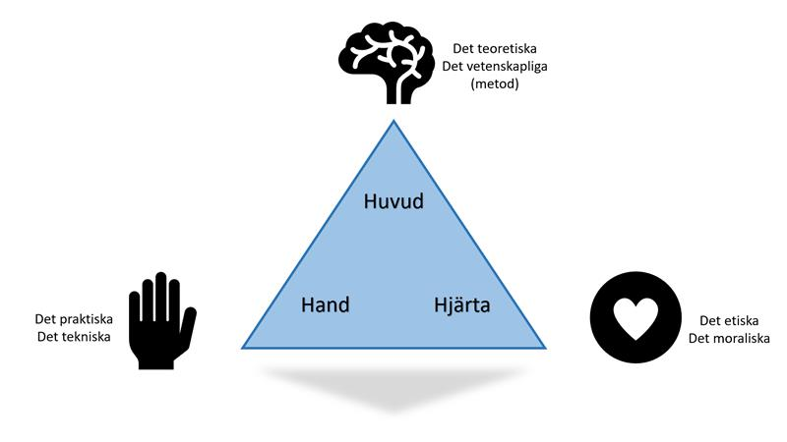

Igentagning av färdighetsträning på KTC

Vid frånvaro från en obligatorisk färdighetsträning krävs igentagning av detta tillfälle. Igentagning av färdighetsträning sker på förutbestämt ort samt datum som meddelas av examinator eller ansvarig lärare för färdighetsträningen. Igentagning kan ske på annan ort än den som studenten är antagen till (Halmstad eller Varberg).
Före igentagningstillfället meddelar du som student den lärare som är ansvarig för ordinarie tillfälle att pretest på Blackboard är genomförd.
Respektive studiehandledning för aktuell färdighetsträning utgör anvisning för vad som ska tränas samt litteraturhänvisning till aktuella moment. Medstudenter kan vara från annan kursort.
Kompletteringsuppgift reflektion färdighetsträning
Efter genomförd igentagning ska studenten genomföra en skriftlig reflektion utifrån modellen Huvud-Hjärta-Hand samt kärnkompetenserna. Den skriftliga reflektionen ska omfatta 400–600 ord + referenslista. Kompletteringen skrivs enligt” Försättsblad för inlämningsuppgifter”.
Skriftlig reflektion skickas via blackboard till ansvarig lärare för färdighetsträningen efter genomförd igentagning.

Examinationer av färdighetsträningar i termin fyra
I termin fyra kommer färdigheter som tränats under de tre första terminerna att examineras. Vid examinationstillfället används strukturen i tabell 1 för bedömning och det sker en sammanvägning av de olika delarna. Stor vikt läggs vid evidens, patientsäkerhet och reflektion.

Struktur för examination
Inför examinationen läser studenten på färdighetsträningar som genomförts under termin 1–3. Kurslitteratur samt dokument som studiehandledningar, filmer och introduktionsmaterial är hjälp för förberedelser. Examination sker tillsammans med medstudent.

Följande färdigheter examineras i termin 4.
Termin 1
Omvårdnadens grunder. Människa hälsa, samhälle och omvårdnad | Basala hygienrutiner  Munhälsa
Anatomi och fysiologi som stöd för omvårdnad | Vitala parametrar – NEWS 2  Venprovtagning  Kapillärprovtagning
Termin 2
Omvårdnad och farmakologi, inklusive VFU | Perifer venkateter  Injektioner - subcutan, intramuskulär och intravenös Infusioner
Termin 3
Specifika ohälsotillstånd i ett livscykelperspektiv | Steril uppdukning  ABCDE  Kateterisering av urinblåsa enligt steril metod
Omvårdnad vid hälsa och ohälsa i ett livscykelperspektiv | Ventrikelsond  Blodgruppering, bastest och blodtransfusion  Hantering av central venkateter/subcutan venport

Examinationen sker på Hälsolabbet i Halmstad för Halmstadstudenter och på KTC, Campus Varberg för Varbergsstudenter.
Tillfälle för omexamination ges vid underkännande examination eller frånvaro vid ordinarie tillfälle.

Öppet hus - träning på KTC

På öppet hus ges studenter möjlighet att träna på moment som genomförts på färdighetsträningar. Studenten får träna de moment som du fått undervisning i på genomförda färdighetsträningar. Ett råd är att i god tid boka dig på öppet hus inför VFU-placering samt praktiska examinationer. Tillfällen läggs ut fortlöpande under terminerna.
För anmälan till öppet hus används organisationsplats” Kliniskt träningscentrum öppet hus (test)” i blackboard
OBS! Om studenten inte kan använda bokad tid SKALL avanmäla ske i god tid så att en medstudent kan få tillgång till platsen.
Praktisk omvårdnadsöversikt
Det finns en översikt av praktiska omvårdnadsmoment på Kliniskt träningscentrum (KTC) och i Verksamhetsförlagd utbildning (VFU). Studenten ansvarar att dokumentera och uppdatera genomförda moment. Översikten ska fyllas i efter varje KTC-tillfälle och dagligen under VFU.

Referenser
AFS 2018:4. Smittrisker. (Ändring i föreskrift AFS 2021:1). Stockholm: Arbetsmiljöverket

Elmqvist, C., Johansson, C. & Tiger Axelsson, M. (2015). Kliniskt träningscentrum – en miljö som främjar ett reflekterat lärande. I M. Berglund & M. Ekebergh (Red.). Reflektion i lärande och vård – en utmaning för sjuksköterskan (s. 129-143). Lund: Studentlitteratur

Ewertsson, M., Allvin, R., Holmström, I. K., & Blomberg, K. (2015). Walking the bridge: Nursing students' learning in clinical skill laboratories. Nurse education in practice, 15(4), 277-283.

Forsberg, A. (2016). Omvårdnad på akademisk grund. Stockholm; Natur & Kultur

Pålsson, Y. (2020). A pathway into the profession: The use, feasibility and outcomes of a peer learning intervention for nursing students and newly graduated nurses (Doctoral dissertation, University of Uppsala).

Socialstyrelsen. (2022). Förebygga läkemedelsrelaterade skador. Hämtad den 31 maj 2023 från https://patientsakerhet.socialstyrelsen.se/risker-och-vardskador/vardskador/lakemedelsrelaterade-skador/minska-risken-for-lakemedelsrelaterade-skador2/?utm_campaign=nyhetsbrev220913&utm_medium=email&utm_source=apsis

Socialstyrelsen. (2020). God hygienisk standard. Hämtad den 31 maj 2023 från https://www.socialstyrelsen.se/kunskapsstod-och-regler/omraden/vardhygien/basala-hygienrutiner/

Socialstyrelsen. (2020). Frågor och svar om hygienrutiner, arbetskläder och föreskrifterna om basal hygien. Hämtad den 31 maj 2023 från https://www.socialstyrelsen.se/kunskapsstod-och-regler/omraden/vardhygien/basala-hygienrutiner/.

SOSFS 2015:10. Basal hygien i vård och omsorg. (Ändringsföreskrift HSLF-FS 2017:6). Stockholm: Socialstyrelsen.

